Картотека
Детского игрового
фольклора
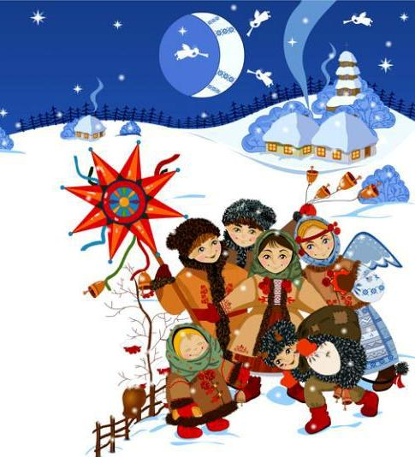

Детский фольклор
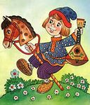
1.Колыбельные
2.Пестушки
3.Песенки-потешки
4.Заклички
5.Перевертыши
6.Считалки
7.Тараторки(скороговорки)
8.Переклички
9.Дразнилки
Малые фольклорные формы
1.Поговорки
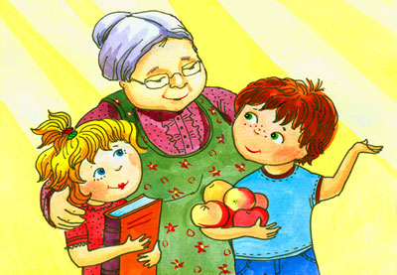
2.Пославицы
3.Загадки

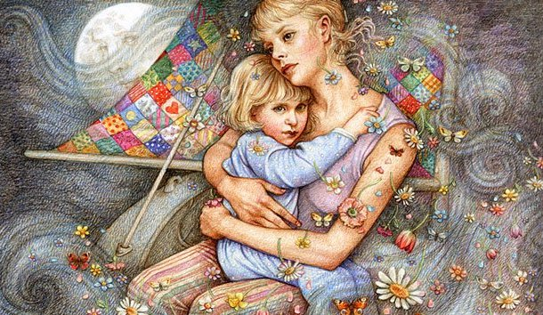
Колыбельные
Баю, баю, баюшок,
В огороде петушок.
Петя громко поет,
Ване спать не дает.
А ты, Ванечка, усни,
Крепкий сон к тебе приди.
Тебе спать - не гулять,
только глазки закрывать.

Ой, люли, люли, люли,
Прилетели журавли.
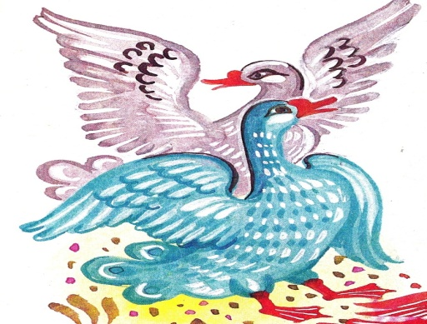
Как они летели -
все на них глядели.
Журавли курлыкали,
Кисоньки мурлыкали.

Бай, бай, бай, бай,
ты, собаченька, не лай,
Петушок, не кричи
И Ванюшу не буди.
Ванюша будет спать
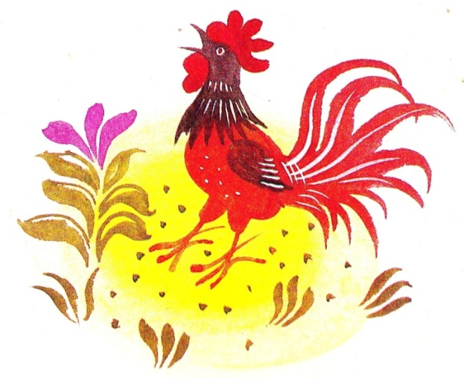
Да большой вырастать.
Он поспит подольше,
Вырастет побольше.

В избу Дрема пришла
И по зыбочке брела,
К Саше в зыбочку легла,
Сашу ручкой обняла.
Спи-ка Сашенька, усни,
Крепкий сон к тебе приди.
Ручки белые прижми,
Глазки милые сожми.

Ой ты, котенька - коток,
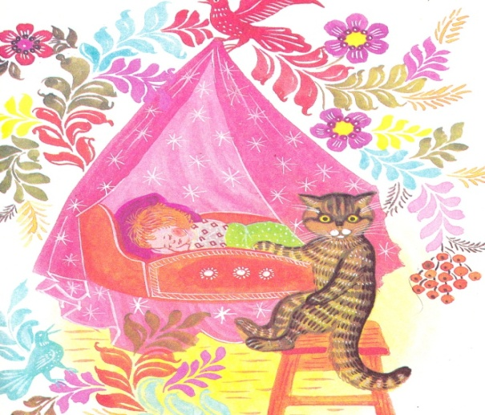
Котя - серенький хвосток,
Ты приди к нам ночевать,
Вову в люлечке качать.
Уж как я тебе, коту,
За работу заплачу:
Дам кусок пирога
И кувшин молока,
Еще каши горшок,
Сладких пряников мешок.

Ай баень да баень,
По горам идет олень.
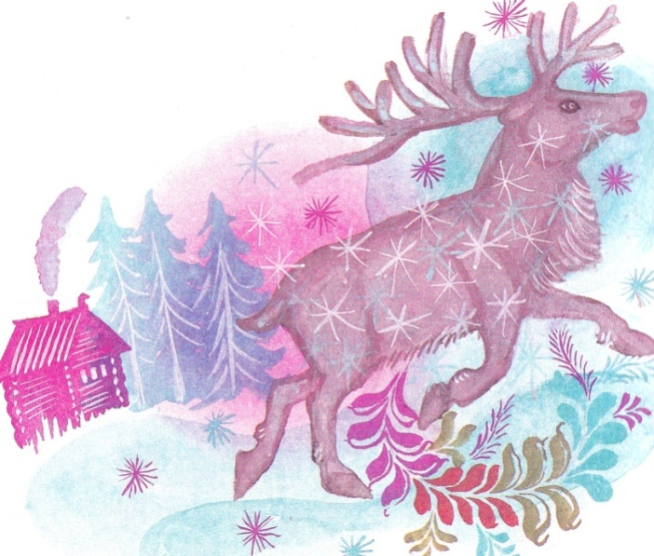
На рогах он Дрему носит,
В каждый дом ее заносит,
В люльку Дрему он кладет,
Тихо песенку поет.

Баю - баю - баюшки,
Да прискакали заюшки
Люли - люли - люлюшки,
Да прилетели гулюшки.
Стали гули гулевать
Да стал мой милый засыпать.

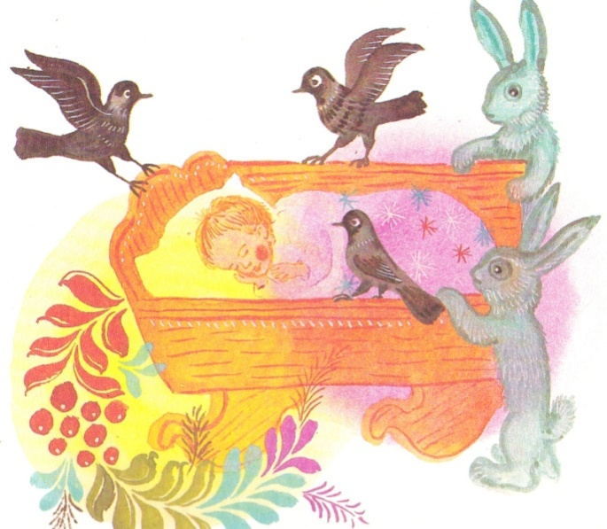
Ходит Сон по лавочке
В красненькой рубашечке,
А Сониха по другой -
Сарафанец голубой.
Они вместе идут,
Дрему Катеньке несут.

Песенки - потешки

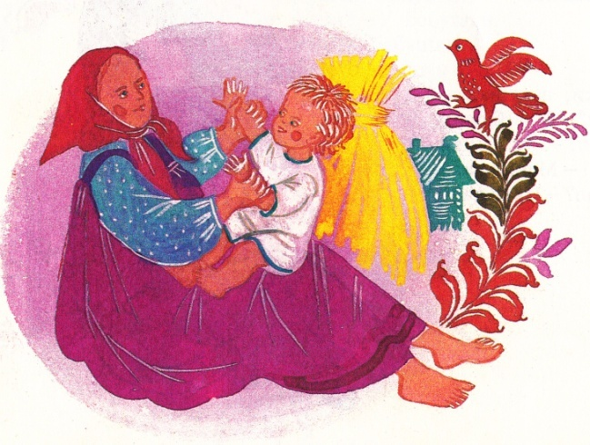
Тяни холсты,
Потягивай!
В коробочку
Накладивай!
Это мамин холст,
Это папин холст,
А Вовочкин холст
Вот этот холст -
С мышиный хвост!

Скок, скок, поскок,
Молодой дроздок
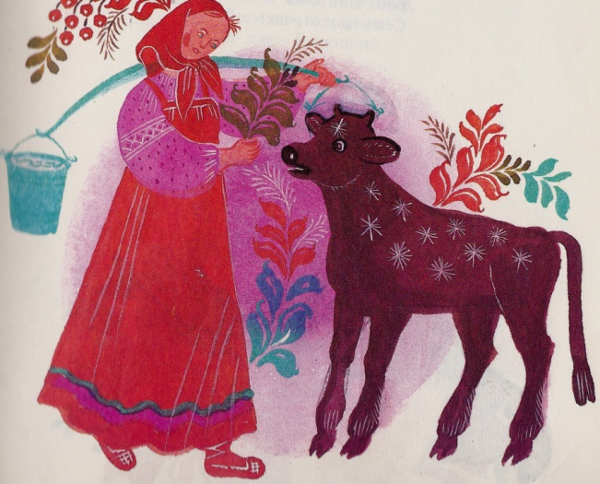
По водичку пошел,
Молодичку нашел.
Молодичка Арина
По водичку ходила,
Травку рвала,
Бычку давала.
Ой, тпруськи, бычок,
Задери тебя волчок!

Чук, чук, чук, чук,
Наварила баба щук,
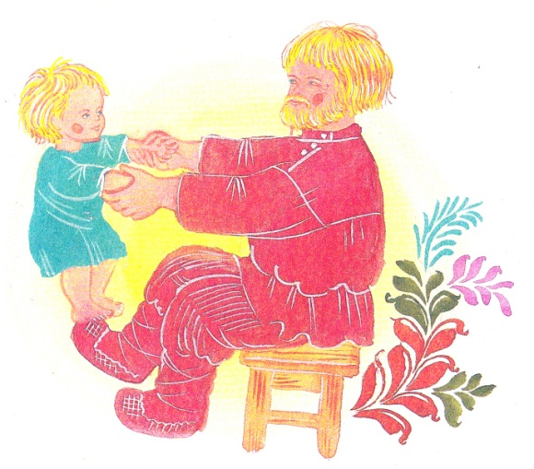
Наварила юшки -
Для нашего Андрюшки!

Тушки - тутушки,
На столе преснушки.
На столе преснушки, ватрушки -
Нашему Андрюшке!

- Сорока - белобока,
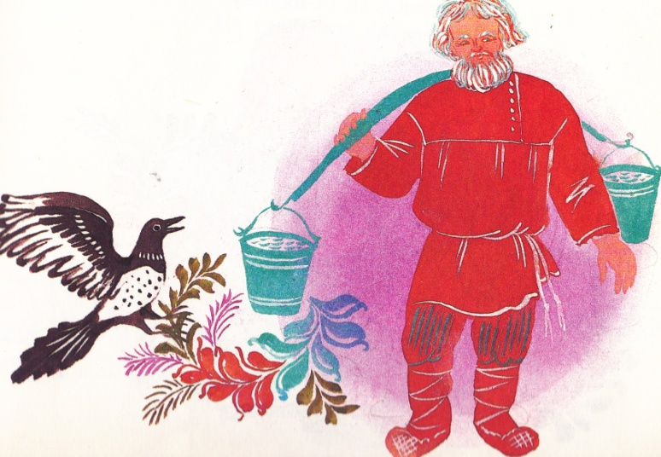
Где была? - Далёко:
У дедушки на точку,
У бабушки в колпачку.
Кашку варила,
Деток кормила.
Дедушка ругает,
Бабушка шугает.
А я не боюсь,
Я за горку схоронюсь!

Ай тата, тата, тата,
Пожалуйте решета
Мучки посеять,
Пирожки затеять.
А для нашей лапушки -
Затеем оладушки,
Испечём блинка -
Покормить сынка!

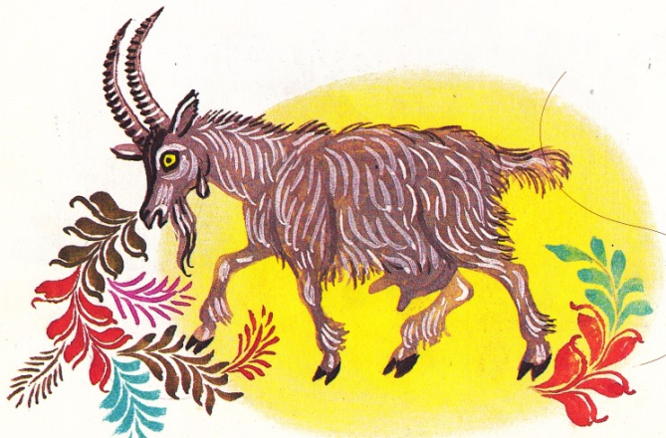
Идет коза рогатая,
По боку дратая!
Кто молочка не пьёт,
Того рогом бьёт -
Пыр, пыр, пыр!

Идет коза рогатая,
Букатая с поля.
Говорит, Катю заколет,
Киль, киль, киль, киль!

Идет коза рогатая
За малыми ребятами.
Хвостиком хлоп, хлоп,
Ножками топ, топ!
Рогами пыр! Другими пыр!

Ехали мы, ехали
В город за орехами,
По кочкам, по кочкам,
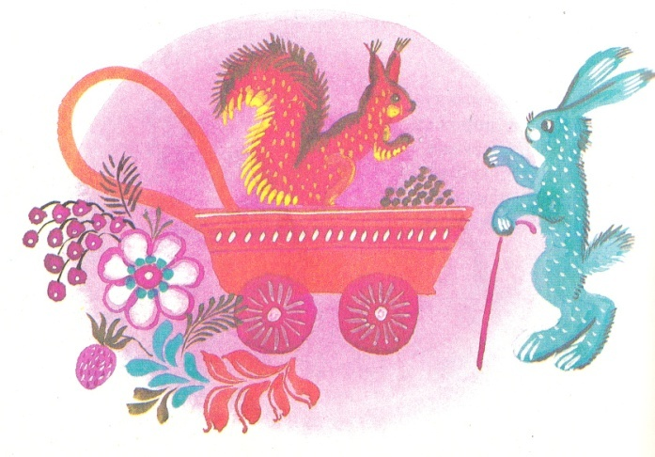
По маленьким пенёчкам -
Да в ямку бух!
Раздавили сорок мух!

Я рыжая лисица,
Я бегать мастерица,
Я по лесу бежала,
Я зайку догоняла
И в ямку бух!
А там петух!

Чики, чики, чикалочки,
Сидит зайчик на палочке,
Белка на тележке
Щёлкает орешки.
Иди, зайчик, не проси,
Сам орешков натруси!

Ладушки-ладушки, где были?
-У бабушки!
-А что ели?
- Кашку!
-А что пили?
- Брашку! Кашка масленька!
Брашка сладенька!
(Бабушка добренька!)
Попили, поели, ш-у-у-у...
Шуууу!!! (Домой) Полетели!
На головку сели! ("Ладушки" запели)
Сели посидели,
Дальше (Домой) полетели!!!

Заклички
Солнышко, покажись!
Красное, снарядись!
Поскорей, не робей,
Нас ребят обогрей!
Солнышко, покажись!
Красное, снарядись!
Чтобы год от года
Давала нам погода:
Теплое летечко,
Грибы в берестечко,
Ягоды в лукошко,
Зеленого горошка.
Солнышко, снарядись!
Красное, покажись!
Выйди из-за тучи,
Дам орехов кучу!
Солнышко, солнышко,
Выгляни в окошечко.
Ждут тебя детки,
Ждут малолетки.
Солнышко, солнышко.
Красное семенышко,
Выйди поскорее,
Будь к нам подобрее!
Твои детки плачут,
По лужочку скачут,
Соломку жгут —
Тебя в гости ждут!

Заклички про дождь
Дождик, дождик, пуще,
Дам тебе гущи,
Выйду на крылечко,
Дам огуречка.
Дам и хлеба каравай –
Сколько хочешь поливай!
Туча, туча,
Дождь не прячь!
Лейся, дождик,
Дам калач!
Дождик, дождик, пуще!
Дам тебе гущи,
Хлеба краюшку,
Щей черепушку,
Дам тебе ложку —
Кушай понемножку!
Дождик, лей!
Дождик, лей!
На меня и на людей!
На меня по ложке,
На людей по плошке,
А на лешего в бору —
Лей по целому ведру!
Дождик, лей, лей, лей,
Никого не жалей —
Ни берез, ни тополей!
Дождик, дождик, посильней,
Чтобы травка зеленей!
Вырастут цветочки
И зеленые листочки!
Заклички про явления природы

Месяц, месяц, свети,
Под плетень гляди!
Ходи, гуляй
Да нас утешай!
Морозушка-Мороз!
Не тяни домой за нос,
Не стучи, не балуй,
А на окнах рисуй!
Радуга-дуга,
Не давай дождя,
Давай солнышко,
Красно ведрышко.
Туман, туман,
Не стелись по лугам,
А стелись по болотам,
По крутым наволокам!
Гром, гром,
Не бей в наш дом!
А бей в колоду,
В болотную воду —
Жабке напиться,
Блошке утопиться!
Вихрь, вихрь, не на меня,
А на злого старика!
Он в мышиной норе,
На медвежьей тропе!

Заклички про насекомых, животных и растений

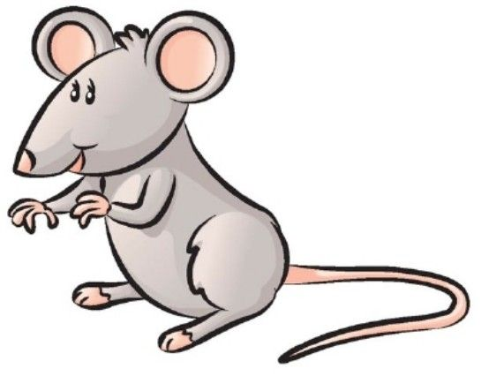
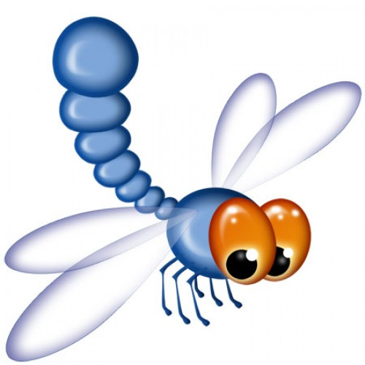
Божья коровка,
Лети на небко,
Там твои детки
Кушают котлетки.
Всем по одной,
А тебе ни одной.
Улитка, улитка,
Высуни рога,
Дам тебе пирога.
Мышка, мышка,
На тебе молочный,
Дай мне костяной.
Огуречек, огуречек,
Не ходи на тот конечек:
Там мышка живет,
Тебе хвостик отгрызет.
Свет-светлячок,
Посвети в кулачок.
Посвети немножко,
Дам тебе горошка,
Кувшин творога
И кусок пирога.
— Стрелочка-стрекозочка,
Полети на облачко!
— Сухо будет — полечу,
А сыро будет — посижу!

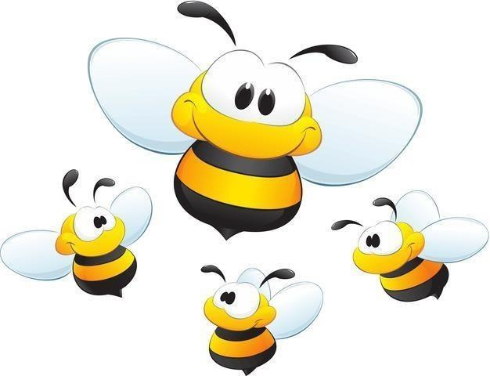
Сей, сей горох,
Рассевай горох!
Уродись, горох,
В огороде не плох!
И крупен, и бел —
На потеху всем,
И сам тридесят —
Для малых ребят!
Уродитесь, бобы,
Круты и велики!
В чистом поле
На все доли —
Старым на потешки,
Детям на посмешки!
Яры пчелушки,
Медоносушки,
Летите на лужок,
Садитесь на цветок,
Собирайте медок!
Пчёлка, гуди,
В поле лети!
С поля лети,
Медок неси!
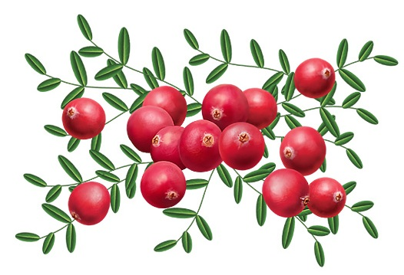
Ягода клюква,
Покажись крупна,
Да подснежная,
Да валежная.
Мы тебя искали,
По кочкам скакали.

Перевертыши
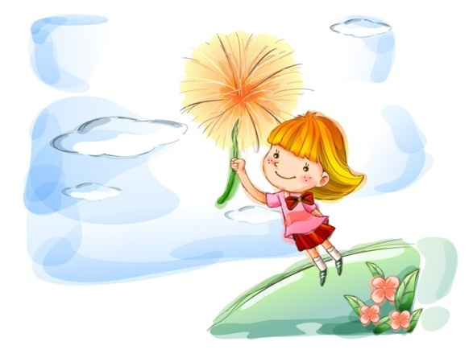
Шла торговка мимо рынка,
Спотыкнулась о корзинку
И упала в яму – бух,
Раздавила сорок мух.
Из-за лесу, из-за гор
Едет дядюшка Егор.
Он на сивой на телеге,
На скрипучем на коне;
Топорищем подпоясан,
Ремень за пояс заткнул;
Сапоги нарастопашку,
На босу ногу зипун;
Парень белый, вышитой,
Рубашка чернобровая.
Ехала деревня
Мимо ямщика.
Вдруг из-под собаки
Лают ворота.
Крыши полетели,
Сели на ворон.
Лошадь понукает
Ямщика кнутом.
«Тпру» — сказала лошадь,
А ямщик заржал.
Лошадь пошла в гости,
А ямщик стоял.
Лошадь ела шаньги,
А ямщик овес.
Лошадь села в сани,
А ямщик повез.

Бегал заяц по болоту,
Он искал себе работу,
Да работы не нашел,
Сам заплакал и пошел.

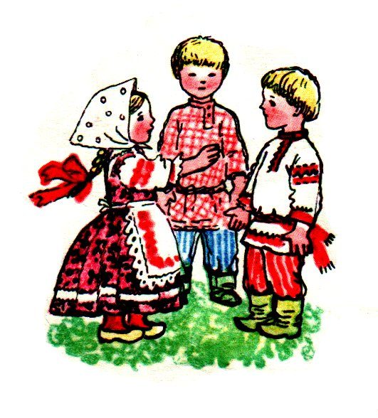
Считалки

Шел баран по крутым горам.
Вырвал травку, положил на лавку.
Кто травку возьмет, тот водить пойдет.
Конь ретивый с длинной гривой
Скачет, скачет по полям
Тут и там! Тут и там!
Сюда мчится он – выходи из круга вон!
Раз, два, три, четыре, пять –
Вышел зайчик погулять.
Вдруг охотник выбегает.
Прямо в зайчика стреляет.
Пиф, паф! Не попал.

Катилось яблоко мимо сада,
Мимо сада, мимо града.
Кто поднимет, тот и выйдет.

Тара-бра домой пора
Коров доить, тебе водить.

Шишел-вышел, вон пошел,
На боярский двор зашел,
Там бояре шапки шьют,
На окошко их кладут.

Тараторки
(скороговорки)
Петр Петру пек пироги.
Шесть мышат в камыше шуршат.
Баран Буян залез в бурьян.
У ежа и елки иголки колки.
Проворонила ворона вороненка.
Сух сук нес барсук.
Борона боронила неборонованное поле.
Дали Глаше простокваши,
а у Глаши - каша.
Ткет ткач ткани на платье Тане.
Оса боса и без пояса.
У Сени и Сани в сетях сом с усами.
У Кондрата куртка коротковата.
Поля пошла полоть петрушку в поле.
Опять пять ребят
Нашли у пенька пять опят.
Рубили дроворубы сыры дубы на срубы.
Тимошка Трошке крошит в окрошку крошки.
Наш Полкан попал в капкан.
Шел Егор через двор,
Нес топор чинить забор.
Перепел перепелку и перепелят
В перелеске прятал от ребят.
Кричал Архип, Архип охрип.
Не надо Архипу кричать до хрипу.
Шел косой козел с косой;
Пришел косой козел с косой.
Три сороки тараторки,
Тараторили на горке.
У тридцати трех полосатых поросят
Тридцать три хвостика висят.

Переклички
-Кисонька – Мурысонька, где была?
- На мельнице.
- Кисонька – Мурысонька,
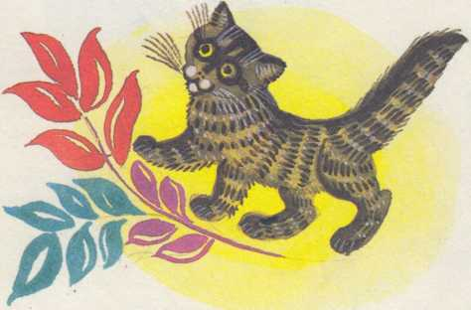
- Что там делала?
- Муку молола.

-Кисонька – Мурысонька,
-Что из муки пекла?
-Прянички.
- Кисонька-Мурысонька,
-С кем ела?
- Одна!
- Не ешь одна! Не ешь одна!

- Курочка-рябушка, куда пошла?
- На речку.
- Курочка-рябушка, зачем пошла?
- Ха водичкой.
-Курочка-рябушка, зачем тебе водичка?
- Цыпляток поить.
- Курочка-рябушка, как цыплята просят пить?
- Пи-пи-пи-пи-пи-пи-пи!

- Ты пирог съел?
- Нет, не я!
- А вкусный был?
- Очень!

- Иван, скажи моей лошади «тпру».
- А сам что же?
- Да губы замерзли.

- Я медведя поймал!
- Так веди сюда!
- Не идет.
- Так сам иди!
- Да он меня не пускает!

Дразнилки
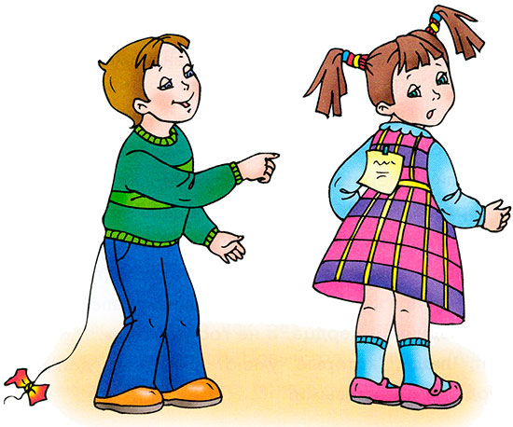
Обманули простака –
На четыре кулака,
На щелбан и на подушку,
На зеленую лягушку.
Шла собака через мост,
Четыре лапы, пятый хвост.
Если мост обвалится,
То собака свалится.
Андрей-воробей,
Не гоняй голубей.
Голуби боятся,
На крышу не садятся.
Антошка-картошка,
Соломенная ножка,
Сам с ноготок,
Голова с локоток.
Борис-барбарис
На веревочке повис.
Как веревка оборвется,
Так Борис перевернется.
Коля, Коля, Николай,
Сиди дома, не гуляй.
Чисти картошку,
Ешь понемножку.
Сережа оглянулся,
Пузыриком надулся,
А пузырик-то в лесок,
Скачет, скачет по грибок.

Федя-медя требуха,
Съел корову, и быка,
И пятнадцать поросят, —
Только хвостики висят.

Ябеда-корябеда,
Зеленый огурец:
Никто с ним не играет,
Никто его не ест.

Чокли-мокли,
Чокли-мокли,
У тебя глаза намокли.
Если долго будешь плакать,
Ты лягушкой будешь квакать
Вредина-вредина!
До дырки проедена,
Кое-как одета,
Твоя песня спета!
Лиза-подлиза,
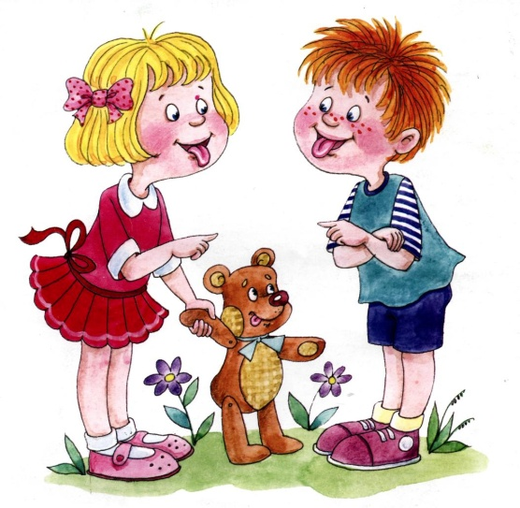
Кланяйся до низа!
Подлизывайся, улыбайся
И одна оставайся!

Красавица-красавица,
Издалека всем нравится,
А ближе подойдешь -
От страха упадешь!

Болтун, болтай,
Да меру знай!
Болтай, болтай,
Язык не потеряй!

Малые фольклорные формы
Поговорки
Были вишни, да все вышли.
В болоте тихо, да жить там лихо.
Волка зубы кормят, лису хвост бережет.
Ворон старый не каркнет даром.
Где ум, там и толк.
Глаза бояться, а руки делают.
Дальше в спор - больше слов.
Дальше земли не упадешь.
Есть терпение - будет и умение.
За делами дня не видно.
Имеем - не храним, потеряем - плачем.
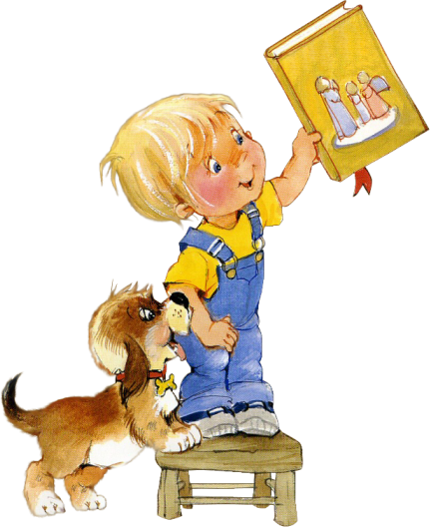
Красота до вечера, а доброта навек.
Кто не ходит, тот и не падает.
Кто первее, тот правее.
Кто посеет ветер, пожнет бурю.
Кто сам плут, тот другим не верит.
Лишний ум не помеха.
Мал горшок, да кашу варит.
Метил в пятку, да в нос попал.
Не беда ошибиться, беда не исправиться.
Не положил - не ищи.
От любви до ненависти - один шаг.
Поживем - увидим.
Работа веселье любит.
Своего не бросай, чужого не бери.
Слово - серебро, молчание - золото.
Тому тяжело, кто помнит зло.
У наших ворот всегда хоровод.
Ум без разума беда.

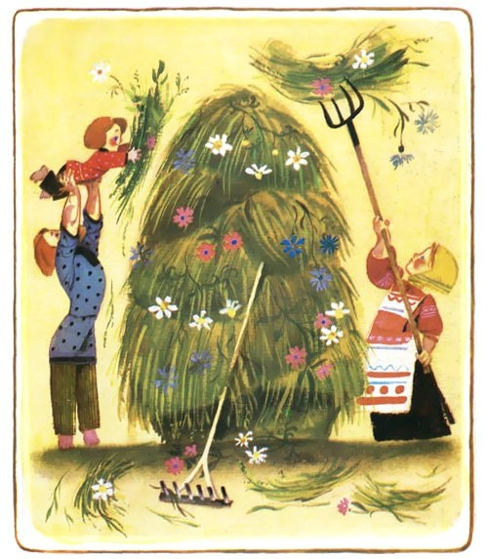
Пословицы

Поскорее подрастай
да к работе поспевай

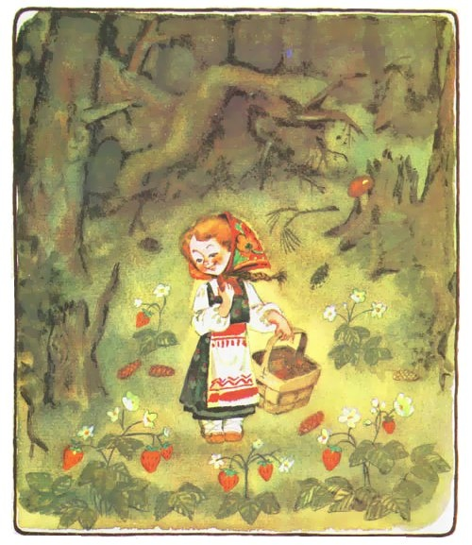

Собирай по ягодке —
наберёшь кузовок

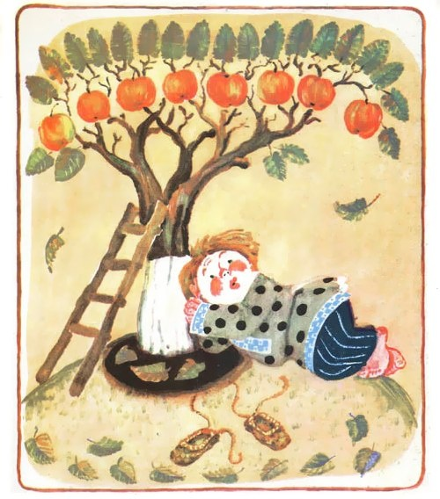

Хочется есть,
да не хочется лезть

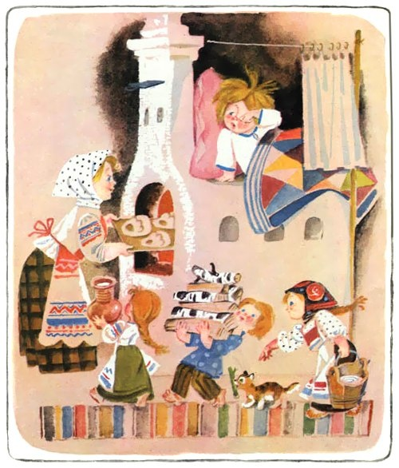

Хочешь есть калачи —

не сиди на печи

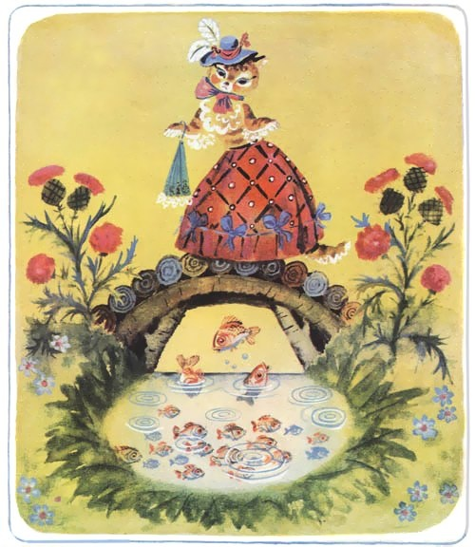

Чтобы рыбку съесть —
надо в воду влезть

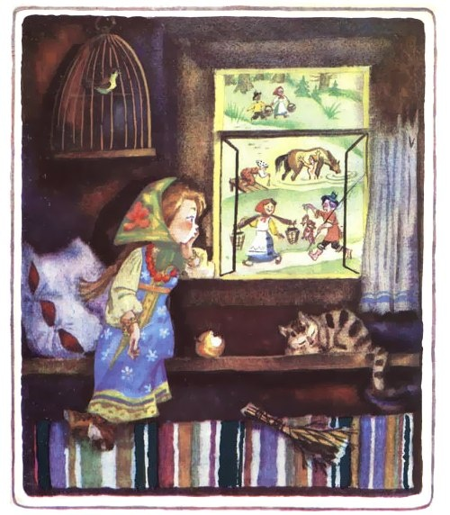

Скучен день до вечера,
коли делать нечего

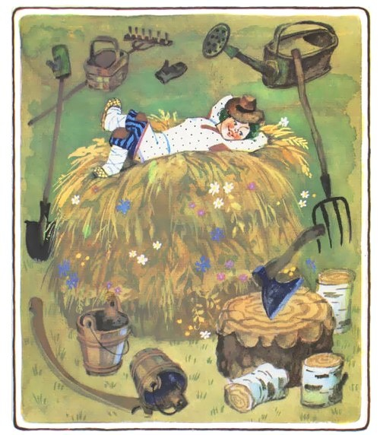

Ты меня, работушка,
не бойся,
я тебя не трону

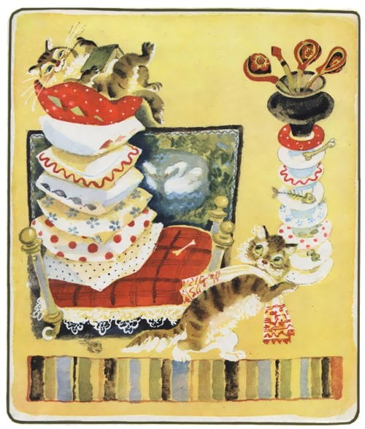

Отчего кот гладок?
– Поел, да и на бок

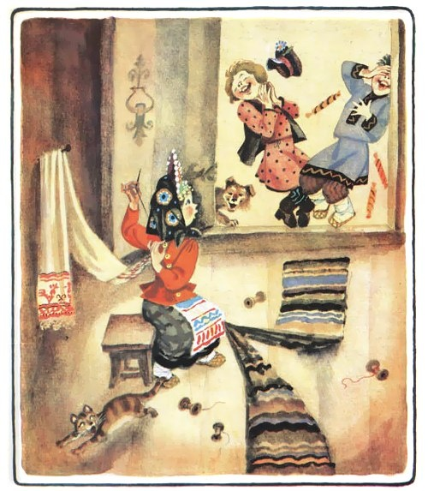

Поспешишь — людей насмешишь

Загадки

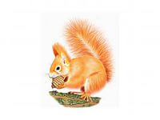
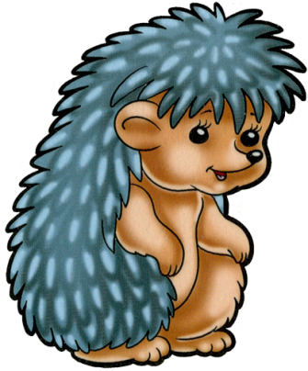
Зимой спит, летом – улья ворошит.
(Медведь)
Хожу в пушистой шубе,
Живу в густом лесу,
В дупле на старом буде
Орешки я грызу.
(Белка)
Спереди – пятачок, сзади – крючок,
Посередине – спинка, на спинке – щетинка. (Свинья)
Идет, иглы на себе несет,
Чуть кто пройдет,
Свернется в клубок – ни головы, ни ног. (Ёж)
Не ездок, а со шпорами,
Не будильник, а всех будет.
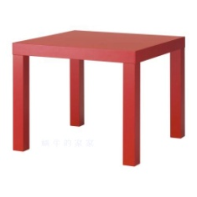
(Петух)
Четыре братца под одной крышей живут.
(Стол)
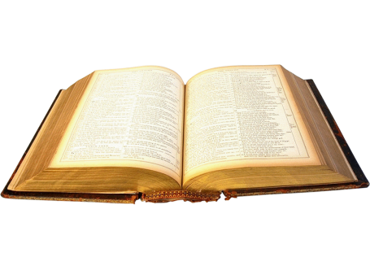
Не куст, а с листочками,
Не рубашка, а сшита,
Не человек, а рассказывает. (Книга)

Сверху зелено,
Снизу красно,
В землю вросло.
(Морковь)
Без окон, без дверей, полна горница людей.
(Огурец)

Гуляет в поле, да не конь,
Летает на воле, да не птица.
(Ветер)

По синему небу
Белые гуси плывут.
(Облака)

Сперва блеск,
За блеском треск,
За треском плеск.
(Молния, гром, дождь)
Раскинулся золотой мост
На семь сел, на семь верст.
(Радуга)

Без рук, без ног,
А рисовать умеет.
(Мороз)

Зимой греет,
Весной тлеет,
Летом умирает,
Осенью оживает.
(Снег)

В нее льется, из нее льется,
Сама по земле плетется.
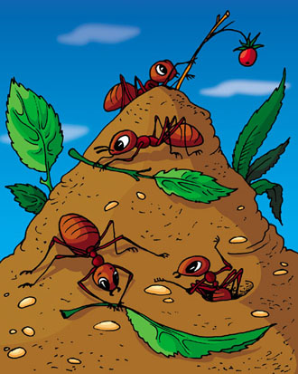
(Река)

Шли плотнички без топоров,
Срубили избу без углов.
(Муравейник)

Вокруг носа вьется,
В руки не дается.
(Муха)

Маленький шарик
Под лавкой шарит.
(Мышь)

Серовато, зубовато,
По полю рыщет,
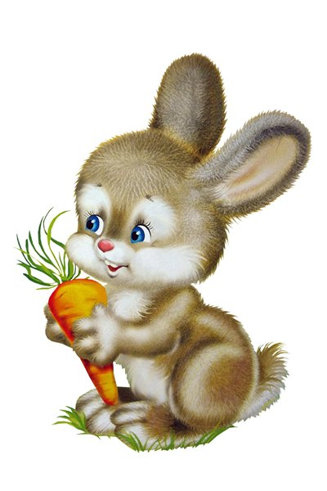
Телят, ягнят ищет.
(Волк)

Маленький, беленький,
По лесочку прыг, прыг,
По снежочку тык, тык.
(Заяц)

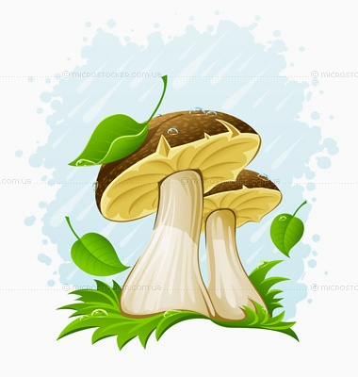
Стоит лепешка
На одной ножке,
Кто мимо ни пройдет,
Всяк поклонится.
(Гриб)

Бьют Ермилку
Что есть по затылку,
А он не плачет,
только ножку прячет.
(Гвоздь)

Жар - птица летает,
Золотые перья роняет.
(Огонь)

Без рук, без ног,
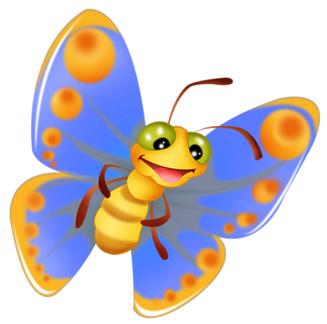
На брюхе ползает.
(Червяк)

Не птичка, а с крыльями.
(Бабочка)

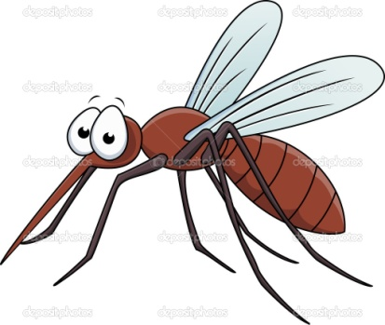
Голос тонок,
Нос долог,
Кто его убьет,
Тот свою кровь прольет.
(Комар)

